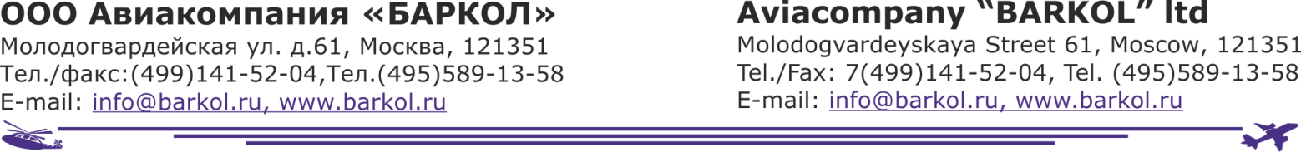

Приложение N 1

к [Порядку](http://ivo.garant.ru/#/document/12191202/entry/3000) проведения обязательных предварительных и периодических  
медицинских осмотров работников, предусмотренных частью

четвертой статьи 213 Трудового кодекса Российской Федерации

от 28 января 2021 г. N 29н

**ООО Авиакомпания «БАРКОЛ»,** [info@barkol.ru](mailto:info@barkol.ru) , +7 (499) 141-52-04

Код по ОГРН -1027739762126, форма собственности – частная

Код по ОКВЭД –51.10.2

Перевозка воздушным пассажирским транспортом, не подчиняющимся расписанию;

Юридический адрес:

117420, г. Москва, ул.Намёткина, д.14, корп.1, эт.3, пом.1, каб.308 Фактический адрес: 121351, г. Москва, ул. Молодогвардейская, д. 61

**Направление**

**на предварительный медицинский осмотр**

№

Направляется в **,** ОГРН ,, ;

Местонахождение:

1. Ф.И.О**.: *, пол:***

СНИЛС: , полис ОМС/ДМС:

2. Дата рождения *-*  г.

3. .

4. Структурное подразделение – *.*

5. Должность – *.*

6. Стаж работы в том виде работы, в котором работник освидетельствуется –

*12 лет 6 мес.*

7. Профессия (работа) - – *.*

**Генеральный директор Бархотов В.С.**